
Производственно-торговая группа ЮНИТЕКС
111024, г. Москва, шоссе Энтузиастов, 17

(095) 785-47-00
http://www.unitex.ru
info@unitex.ru
Москва, 17 мая 2004 г.

Домашний кабинет — не набор элементов мебели,
а организация жизненного пространства

Статья

Понятие кабинета руководителя, будь то офис небольшой фирмы или преуспевающей компании, редко вызывает разночтения. Он строг, функционален, лаконичен. Если существует цель оборудовать весь офис в едином стиле, то именно кабинет директора задает тон внутреннего устройства рабочего пространства. Именно в соответствии со стилистикой кабинета руководителя подбирается операторская мебель, оформляется переговорная комната и даже зона ресепшн.
Совсем другое дело — кабинет домашний. Его обустройство, меблировка и оформление полностью зависят от того, что его будущий владелец вкладывает в это понятие. Выбор места для домашнего кабинета не ограничен: от специально выделенной для этой цели комнаты, до чердака, кладовки или гаража. Нередко это часть комнаты, в которой зона кабинета выделена с помощью стенки, шкафа, ширмы, а то и просто цветом стен или изменением уровня пола.
Прежде всего, кабинет должен выражать характер своего хозяина, поэтому в его оформлении, выборе мебели и т. п. предлагается большая свобода. Но эта свобода не должна быть дисгармоничной. Только единство всех деталей создает комфортную обстановку и уют.
Если хозяин кабинета работает за компьютером дома, то кабинет обставляется удобной офисной мебелью: к специальному компьютерному столу подбирается удобное эргономичное кресло и шкафы для книг и бумаг.
В связи с тем, что в последнее время многие бизнесмены предпочитают работать в домашних условиях, наметилась новая тенденция в мебельной моде — устройство рабочих кабинетов дома. Будучи частью жилого пространства, кабинет должен выполнять много функций.
Планировка современных квартир позволяет обустроить домашний офис в разных стилях, которые можно разделить по нескольким принципам:
- Обустройство кабинета как рабочего места.
- Проведение переговоров в домашней неофициальной обстановке.
- Домашний кабинет в виде библиотеки.
- Кабинет — зона отдыха и релаксации.
При этом каждый хозяин кабинета обустраивает его с учетом собственного вкуса и привычек, достатка и специфики рода деятельности.
Классический кабинет. Стилистика: дорогая массивная мебель обеспеченного, респектабельного человека. Предпочтение отдается мебели, выполненной из шпона и ценных редких пород дерева, что добавляет престиж и уютную атмосферу.
Возможны сочетания кожи и дерева с использованием ручной резьбы и позолоты, пилястров, цоколей из натурального дерева, используются темные тона , что придает мебели солидность и внушительность. Может использоваться массивная мебель стиль «под старину», с которой сочетается соответствующая отделка помещения в стиле эпохи Ренессанса, что придает интерьеру стилевую завершенность, неповторимый дизайн и атмосферу вечных ценностей. Классика всегда в моде.
Примером являются следующие кабинеты:
- «Art & Moble» (Испания): тонкое сочетание традиций и изящества, классический дизайн, который будет востребован во все времена. Кабинет выполнен из редких пород: шпон корня оливы, массив бука для пилястр, натуральная кожа для отделки столешниц в трех вариантах цветового исполнения. Средняя стоимость кабинета — 10-12 тыс. усл. ед.
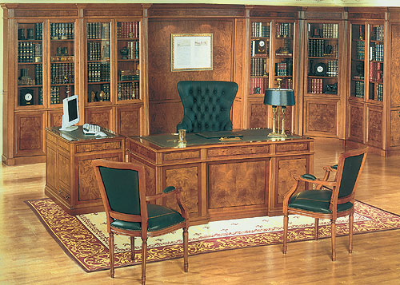
Кабинет «Art & Moble»
- «TUDOR» (Италия): классический кабинет как символ представительности и респектабельности. Ручная работы из шпона и массива красного дерева в сочетании с кожей, отделкой латунью и позолотой, ярким дизайном и функциональностью элементов мебели — все эти безукоризненные достоинства позволяют формировать не только кабинет, но и библиотеку. Стоимость кабинета около 30 тыс. усл. ед.
- «Senator» и «Maya» (Италия). Данные кабинеты с ламинированным покрытием отличает демократическая цена — около 2,5 тыс. Многообразие модульных элементов позволяет формировать как удобное эргономическое пространство, так и шкафные секции для организации библиотеки.
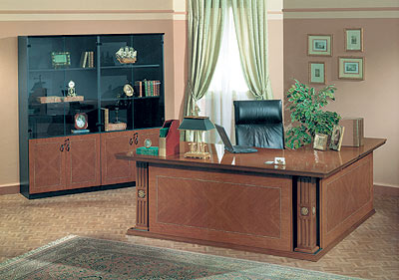
Кабинет «Senator»
Модерн и хай-тек. В дизайне кабинетов руководителя прослеживается и другая тенденция: мебель в светлых тонах с тонкой столешницей на металлических опорах. Возможны сочетания с элементами из стекла и кожи. Облегченные конструкции, позволяющие рационально использовать пространство, не загромождая их массивными деревянными элементами. Покрытие может быть выполнено из шпона или синтетических материалов с полной имитацией текстуры древесины.
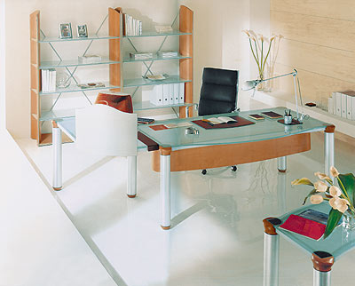
Кабинет «Ice»
При этом стоимость значительно дешевле, что делает кабинет доступным без ущерба практичности — ламинат более стоек к температурным и механическим воздействиям, чем шпон.
Примеры:
- «Master Point» (Италия): оригинальное дизайнерское решение, авангардный стиль. Тонкая эргономичная столешница на металлических опорах, сочетание кожи, стекла и металла с отделкой шпоном бука и вишни делают кабинет неповторимым, легким и воздушным. Кабинет удовлетворят вкусам самого взыскательного покупателя. Средняя стоимость — 8 тыс. усл. ед.
- «EFEX» (Италия): оригинальный дизайн с широким модельным рядом, элегантность, технологичность и престижность. Металлические опоры с экранами, отделка стеклянных дверей алюминиевыми рамками придают кабинету современный неповторимый стиль. Стоимость — около 4,5 тыс. усл. ед.
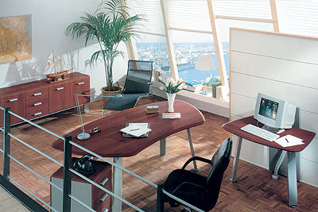
Кабинет «Efex»
- «Format» (Италия). Широкий модельный ряд позволяет сформировать удобное рабочее место для работы с компьютером и документами. Кромка столешниц выполнена по технологии постформинга (горячей формовки), имеет профиль «крыла самолета». Стоимость — 1,5-2 тыс. усл. ед.
Комплектация. Различают два вида комплектации кабинетной мебели — стандартную и нестандартную. Первая включает в себя письменный стол, рабочее кресло, диван и книжные шкафы. В классическом кабинете традиционно присутствие кожаной мебели. Помимо столешницы, в коже исполняются кресла и диваны. Однако современные тенденции в дизайне и личные вкусовые пристрастия владельцев кабинетов обусловливают присутствие в кабинетах диванов с различной обивкой, в том числе из популярной искусственной кожи, ткани Ренна или ткани. К стандартной комплектации мебели для кабинета следует добавить и тумбу для видео- и аудиотехники. Компьютер и телевизор потребуют присутствия полок для компакт-дисков и видеокассет. Также в кабинете будет уместен сейф для хранения ценных бумаг, наличных средств, драгоценностей. К атрибутам классических кабинетов можно отнести и деревянную обшивку стен и потолков, которая придает интерьеру стилевую завершенность и, конечно, долговечность. Такой кабинет создает неповторимую атмосферу вечных ценностей.
В нестандартной комплектации помимо перечисленной мебели могут занять место самые неожиданные для интерьера предметы: витрины для размещения коллекции хозяина, специальные стеллажи для призов и кубков и даже небольшие барные стойки. Если предположить, что хозяин кабинета часто принимает у себя деловых партнеров и друзей, то при оборудовании кабинета компактной барной стойкой уже не обойтись и без мини-кухни с мойкой. И хотя кухни для кабинетов заказываются не часто, такая комплектация кабинетной обстановки сегодня приобретает все больше сторонников.
Словом, домашний кабинет — это возможность его владельца воплотить в мебели свои амбиции, характер, настроение и обеспечить себе успешную, по-настоящему плодотворную работу в комфортных условиях.

Производственно-торговая группа ЮНИТЕКС — компания, входящая в число лидеров по продаже мебели для офиса в России. Основана в 1992 г. Компания обладает производственными ресурсами для выпуска офисной и мягкой мебели, сетью салонов продаж в Москве, регионах России и странах СНГ.

Контактное лицо: | коммерческий директор ТПГ ЮНИТЕКС  Алексей Александрович ВЫШКВАРКО  Тел.: (095) 785-47-00  E-mail: info@unitex.ru

